Istanbul - Egyptische Bazaar
- De Egyptische Bazaar heet ook wel de Kruidenbazaar (Misir Çarsisi) en is kleiner dan de Grote Bazaar, maar het lijkt wel of er nog meer mensen rondlopen.
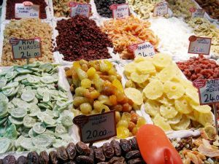
- Deze bazaar werd gebouwd in de 17e eeuw om inkomsten te genereren voor de Yeni Moskee.
- Toen was het één grote apotheek, waar kruidendrankjes en andere middelen van de volksgeneeskunst werden verkocht.
- Veel kruiden en specerijen werden vanuit India via Egypte naar Istanbulverscheept, vandaar de naam.
- Die medicinale winkeltjes zijn er nog wel, maar de meerderheid bestaat uit winkels met grote zakken vol fel gekleurde keukenkruiden, specerijen, gedroogde vruchten, noten en andere etenswaren.
- Zo kunt u op veel plaatsen het beroemde mierzoete snoep Turks Fruit (lokum) kopen. En, jawel, ook tulpenbollen zijn er te koop.
- Tenslotte is dit van oorsprong een Turks bolgewas.
- Ten westen van de Egyptische Bazaar is een wirwar van straatjes, die ook leuk zijn om te verkennen. Ook daar vindt u veel kruidenwinkels, maar ook huishoudelijke artikelen en een bloemenmarkt.
Egyptische Bazaar
Adres: Sabunchani Sok, Eminönü, aan de zuidkant van de Galatabrug
Openingstijden: 08.00-19.00 (zondag gesloten)

